Matias Ruonala, Miro Hintikka, Ville schulz, Joel Simola
Tietoturva web-sovelluksissa
Metropolia Ammattikorkeakoulu
Alaantutustumistehtävä
Raportti
21.9.2023

Sisällys
1 Johdanto 1
2 Web sovellus ympäristönä 1
2.1 Mikä on web-sovellus? 1
2.2 Web-sovelluksen hyödyt ja haitat 1
2.3 Alaluvun otsikko 3
3 Asiakirjan rakenteet 3
3.1 Taulukot 3
3.1.1 Taulukon tekeminen Wordissä 4
3.1.2 Alaluvun alaotsikko 5
3.2 Lainaukset 5
3.3 Luetelmat 5
3.4 Ohjelmakoodi 6
3.5 Kaavat 6
4 Kuvan ja taulukon vaihtoehtoinen teksti 7
4.1 Vaihtoehtoisen tekstin lisääminen kuvalle 7
4.2 Vaihtoehtoisen tekstin lisääminen taulukolle 8
5 Saavutettava asiakirja 9
5.1 Asiakirjan ominaisuuksien viimeistely 9
5.2 Insinöörityön saavutettavuuden tarkistus 9
5.3 Word-tiedoston tallentaminen saavutettavaksi PDF-tiedostoksi 10
Lähteet 12
Liitteen otsikko 1
Liitteen otsikko 1
Liitteet
Liite 1: Liitteen nimi
Liite 2: Liitteen nimi

Johdanto
Tässä raportissa käsittelemme web-sovellusten tietoturvaa. Toinen kappale esittelee mikä web-sovellus on, miten se on pääpiirteissään rakennettu, ja mitä hyötyjä ja haittoja web-sovelluksella on natiivisovellukseen tai hybridisovellukseen verrattuna. Toinen luku kuvailee ylesimpiä web-sovelluksiin kohdistuvia tietoturvauhkia ja miten niitä tulee huomioida sovellusta kehittäessä. Kolmannessa luvussa …. LUKU KESKEN, MIHIN TULEE TIETOTURVA KÄYTTÄJÄN NÄKÖKULMASTA

Web sovellus ympäristönä

Mikä on web-sovellus?
Web-sovellus on verkkopalvelimella suoritettava ohjelmisto, jota käyttäjä ohjaa verkkoselaimellaan [1]. Sovelluksen käyttäjälle näkyvä osa, ns. frontend, on siis verkkosivu, joka on yleensä kirjoitettu HTML5:llä, Javascriptillä ja CSS:llä. Frontend vastaanottaa käyttäjän syötteen, ja näyttää käyttäjälle halutun sisällön. Palvelinpuoli eli backend huolehtii asiakaspyyntöjen käsittelystä, laskennasta sekä tiedonhallinnasta ja tallentamisesta. Backendin toimintalogiikka voidaan kirjoittaa esimerkiksi Pythonilla, Javalla tai Rubylla [2]. Kuva 1 esittelee web-sovelluksen rakenteen karkeasti.

Web-sovelluksen hyödyt ja haitat
Koska web-sovellusta voi käyttää internet-selaimella, web-sovellus ei ole laitteistoriippuvainen. Toisin sanoen riittää, että ohjelmistokehittäjä suunnittelee yhden ohjelmiston ja käyttöliittymän, mitä voi käyttää millä tahansa laitteella ja käyttöjärjestelmällä jossa on asennettuna moderni verkkoselain [3]. Web-sovelluksen tuotantokustannukset ovat matalammat, kuin esimerkiksi natiivisovellusten, jotka räätälöidään joka alustalle erikseen [4].
Kuva 1. Web-sovelluksen rakenne

Lähteet
- https://www.britannica.com/topic/Web-application selattu 22.9.2023
- https://www.techtarget.com/searchsoftwarequality/definition/Web-application-Web-app selattu 22.9.2023
- https://www.geeksforgeeks.org/advantages-and-disadvantages-of-web-app-development/ selattu 22.9.2023
- https://aws.amazon.com/compare/the-difference-between-web-apps-native-apps-and-hybrid-apps/ selattu 22.9.2023

Liitteen otsikko
Liitteet eivät päivity sisällysluetteloon automaattisesti, vaan ne on lueteltava automaattisesti luotavan sisällysluettelon alapuolella erikseen.
Jos lisäät liitteeseen kuvia tai taulukoita, Word numeroi ne automaattisesti ikään kuin ne olisivat työn varsinaisessa tekstiosassa. Korjaa liitteissä olevien kuvien ja taulukoiden numerointi käsin siten, että numerointi alkaa kussakin liitteessä ykkösestä.
Alla on ohje liitteiden lisäämiseksi ja poistamiseksi siten, että ylätunnisteet säilyvät oikeanlaisina.
Ohje uuden liitteen lisäämiseksi:
- Siirrä kohdistin viimeisen olemassa olevan liitesivun loppuun.
- Valitse Sivun asettelu ja valintanauhasta Vaihdot / Osanvaihdot ˗ Seuraava sivu. Näin loppuun tulostuu uusi liite, mutta sen ylätunnisteessa oleva numero ei ole oikea.
- Kaksoisnapauta uuden liitesivun ylätunnistetta, jossa on väärä liitteen numero. Jos valintanauhassa näkyy nyt valittuna vaihtoehto ”Linkitä edelliseen”, paina kyseistä painiketta siten, että vaihtoehto ei enää ole valittuna.
Korjaa liitteen numero oikeaksi.
Ohje tarpeettoman liitteen poistamiseksi:
- Valitse ensin kokonaisuudessaan liitteenä oleva sivu ja poista sen sisältö Delete-näppäimellä.
- Kun olet tyhjentämäsi liitesivun alussa, kaksoisnapauta tyhjän liitesivun ylätunnistetta ja paina valintanauhan painiketta Link to Previous. Ruudulle ilmestyy dialogi-ikkuna (kuva 1).
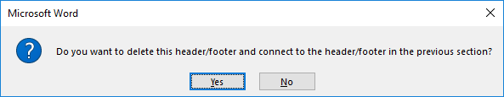
Kuva 1. Link to Previous -toiminnon dialogi-ikkuna.
Vastaa Yes.
- Kytke Home-valikon valintanauhasta piilomerkit näkyviin, jos ne eivät ole näkyvissä: .
- Käy poistamassa tarpeetonta liitettä edeltävä osan vaihto (kuva 2).
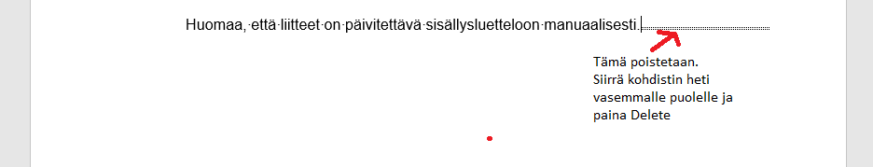
Kuva 2. Link to Previous -toiminnon dialogi-ikkuna.

Liitteen otsikko
Tähän kirjoitetaan liitteen sisältö.

